様式第12号（第５条関係）

身体障害者診断書・意見書 (肢体不自由用)
氏 名 |  |  |  |  |  |  |  |  |  |  |  |  |  |  |  |  |  |  |  |  |  |  |  |  |  |  |  | 年 |  |  |  | 月 |  |  |  | 日生( |  |  |  |  | ）歳 |  |  | 男・女
住 所 |  |  |  |  | 静岡市
１ | 障害名（部位を明記）
２ | 原因となった  疾病・外傷名 |  |  |  |  |  |  |  |  |  |  |  |  |  |  |  |  |  |  |  |  |  |  |  |  |  |  |  |  | 交通、労災、その他の事故、戦傷、戦災、  自然災害、疾病、先天性、その他（ ）
３ | 疾病・外傷発生年月日 |  |  |  |  |  |  |  |  |  |  |  |  |  |  |  |  |  |  |  | 年 |  |  | 月 |  |  |  |  | 日 |  |  | ・場所
４ | 参考となる経過・現症（エックス線写真及び検査所見を含む。）
 |  |  |  |  |  |  |  |  |  |  |  | 障害固定又は障害確定(推定) |  |  |  |  |  |  |  |  |  |  |  |  |  |  |  |  |  |  |  |  |  | 年 |  |  |  |  |  | 月 |  |  |  |  | 日
５ | 総合所見
６ | 将来再認定（障害程度の変化の見込） 要（時期 年 月）・不要
７ | その他参考となる合併症状
 | 上記のとおり診断する。併せて以下の意見を付す。
 |  |  |  | 令和 |  |  |  |  | 年 |  |  |  |  | 月 |  |  |  |  | 日
 |  |  |  |  |  |  |  | 病院又は診療所の名称
 |  |  |  |  |  |  |  | 所在地
 |  |  |  |  |  |  |  | 診療担当科名 |  |  |  |  |  |  |  |  |  |  |  |  |  |  | 科 |  | 医師氏名
身体障害者福祉法第１５条第３項の意見 （障害程度等級についても参考意見を記入すること。）
等級表による個別等級
部 位 | 等 級 |  | 項 目
上 肢 |  | 級
下 肢 |  | 級
体 幹 |  | 級

 | 障害の程度は、身体障害者福祉法別表に掲げる障害に
 |  |  |  |  |  | ・該当する。 |  |  |  |  |  |  | （ |  |  |  |  |  |  |  | 級相当）…
 |  |  |  |  |  | ・該当しない。
（注）
１ 障害名欄には現在起っている障害（両眼視力障害、両耳ろう、右上下肢麻痺、心臓機能障害等）を記入してください。
２ 原因となった疾病・外傷名欄には、緑内障、先天性難聴、脳卒中、僧帽弁膜狭窄等原因となった疾患名を記入してください。
３ 障害区分や等級決定のため、静岡市健康福祉審議会から改めて別紙1から別紙13までについて、問い合せする場合があります。

別紙３
肢体不自由の状況及び所見
（該当するものを○で囲むこと。）
- 神経学的所見その他の機能障害（形態異常）の所見
１．感覚障害（下記図示） なし・感覚脱失・感覚鈍麻・異常感覚
２．運動障害（下記図示） なし・し緩性まひ・けい性まひ・固縮・不随意運動・しんせん・
運動失調・その他
３．起因部位 脳・せき髄・末しょう神経・筋肉・骨関節・その他
４．排尿・排便機能障害 ない・あり
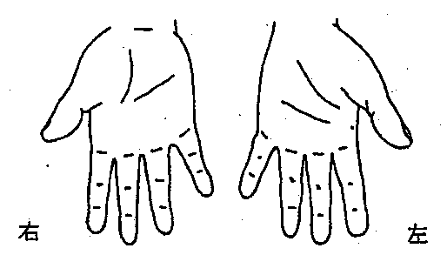
５．形態異常 なし・あり
６．その他の所見
参考図示（関係のない部分は記入不要）
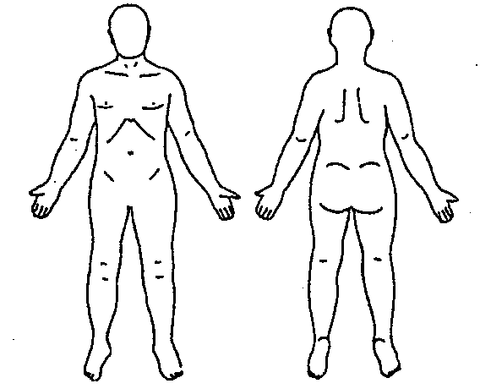
× 変形 切離断 感覚障害 運動障害 | （切断の場合は、切断部を明確に記入すること）
  右 |  | 左
   | 上肢長 cm
   | 下肢長 cm
   | 上腕周径 cm
   | 前腕周径 cm
   | 大腿周径 cm
   | 下腿周径 cm
   | 握力 kg
◎ 動作・活動
自立－○ 半介助－△ 全介助又は不能－×、（ ）の中のものを使う時は該当するものを○で囲むこと。
９と10の場合は、30秒以内にできる－○、１分以内にできる－△、それ以外－×とし、
13の場合は、5秒以内にできる－○、10秒以内にできる－△、それ以外－×とする。
（注）補装具等の使用欄は、自助具、つえ、補装具及び手すりなどを要した場合となる。従って、（ ）の中のものを使ったときは、補装具使用となる。補装具等を使用している場合は、使用しない場合と使用した場合の両方を記入すること。
日常生活動作 | 補装具等 |  | 日常生活動作 | 補装具等
日常生活動作 | 使 用  しない | 使用 | 日常生活動作 | 使 用  しない | 使用
1 つまむ  〔新聞紙が引き抜けない程度〕 | 右 |  | 14洋式便器に座る
1 つまむ  〔新聞紙が引き抜けない程度〕 | 左 |  | 15排せつの後始末をする
2 握る  〔丸めた週刊誌が引き抜けない程度〕 | 右 |  | 16寝返りをする
2 握る  〔丸めた週刊誌が引き抜けない程度〕 | 左 |  | 17いすに腰掛けている  （背もたれ、支え、その他 ）
3 コップで水を飲む | 右 |  | 正座  で座る  (背もたれ、支え)  18 横座り  あぐら  脚投げ出し | 分 | 分
3 コップで水を飲む | 左
4 はしで食事をする  （スプーン、自助具、その他 ） | 右 | 右 | 正座  で座る  (背もたれ、支え)  18 横座り  あぐら  脚投げ出し | 分 | 分
4 はしで食事をする  （スプーン、自助具、その他 ） | 左 | 左 | 19片足で立つ | 右 秒
5 顔を洗いタオルでふく |  |  | 19片足で立つ | 左 秒
6 ブラッシで歯を磨く  （自助具、その他 ） | 右 | 右 | 20立ち上がる （手すり、壁、つえ、  松葉づえ、義肢、装具、その他 ） | 右 | 右
6 ブラッシで歯を磨く  （自助具、その他 ） | 左 | 左 | 20立ち上がる （手すり、壁、つえ、  松葉づえ、義肢、装具、その他 ） | 左 | 左
7 タオルを絞る〔水をきれる程度〕 |  |  | 21家の中の移動（壁、つえ、松葉づえ、義肢、装具、車いす（自走）、その他 ）
8 背中を洗う
9 かぶりシャツを着て脱ぐ |  |  | 22二階までの階段を上って降りる。（手すり、つえ、松葉づえ、その他 ） | 昇 | 昇
10ワイシャツを着てボタンをとめる |  |  | 22二階までの階段を上って降りる。（手すり、つえ、松葉づえ、その他 ） | 降 | 降
11靴下を履く〔どのような姿勢でもよい〕 |  |  | 23屋外での移動 （つえ、松葉づえ車いす(自走)、その他 ）
12ズボンをはいて脱ぐ〔 〃 〕 |  |  | 24公共の乗物を利用する  〔タクシーを除く〕
13とじひもを結ぶ 両手
◎ 歩行能力及び起立位の状況(該当するものを○で囲み、実測値を記入する。)
(1) 歩行能力(補装具なしで):正常に可能・( ㎞・ｍ)以上歩行不能・不能
(2) 起立位保持(補装具なしで):正常に可能・( 時間・分・秒)以上困難・不能

（注意）
１ 関節可動域は、他動的可動域を原則とする。
２ 関節可動域は、基本肢位を0度とする日本整形外科学会、日本リハビリテーション医学会の指定する表示法とする。
３ 関節可動域の図示は、 のように両端に太線を引き、その間を矢印で結ぶ。強直の場合は、強直肢位に波線（ ）を引く。
～
４ 筋力については、表（ ）内に×○△印を記入する。
×印は、筋力が消失又は著減（筋力0、1及び2該当）
△印は、筋力半減（筋力3該当）
○印は、筋力正常又はやや減（筋力4及び5該当）

筋力表
5（正常）normal:正常の筋力
4（優）good:かなりの抵抗にうちかって運動できる。
3（良）fair:重力にうちかって運動できる。
2（可）poor:重力を除くと運動できる。
1（不可）trace:筋収縮をふれるが運動はおこらない。
0（ゼロ）zero:筋収縮をふれない。

５ （PIP）の項母指は、（IP）関節を指す。
６ DIPその他手の対立内外転等の表示は、必要に応じ備考欄を用いる。
７ 図中塗りつぶした部分は、参考的正常範囲外の部分で、反張膝等の異常可動はこの部分にはみ出し記入となる。
例示

